Canllaw Trosglwyddo Marciau Cydrannol 2025-26

Grŵp Addysg Digidol (eddysgu@aber.ac.uk)
Diweddarwyd Gorffennaf 2025

Mapio'r Llyfr Graddau 1
Mapio colofnau i'r Gydran Astra 1
Modiwlau wedi’u Cyfuno 6
Rheoli Colofnau yn y Llyfr Graddau 6
Creu Colofn 6
Creu Colofn Gyfanswm 7

Mapio'r Llyfr Graddau
Gellir mapio'r colofnau ar unrhyw adeg ar ôl i'ch colofnau Llyfr Graddau gael eu creu. Ar gyfer llawer o offer Blackboard, caiff y colofnau eu creu'n awtomatig (er enghraifft pan fyddwch chi'n gosod man cyflwyno Turnitin). Ar gyfer mathau eraill o asesu, efallai y bydd angen i chi greu eich colofnau eich hun.
Os ydych chi'n gweithio oddi ar y campws, bydd angen i chi alluogi VPN i gael mynediad i MyAdmin.
- I fapio marciau modiwl, ewch i myadmin.aber.ac.uk
- Cliciwch ar Trosglwyddo Graddau
- Yna byddwch yn mynd yn uniongyrchol i'r sgrin Trosglwyddo Graddau yn myadmin.aber.ac.uk ar gyfer y modiwl hwnnw:
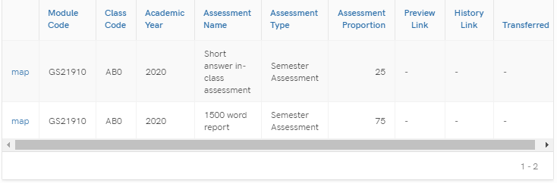

Mapio colofnau i'r Gydran Astra
Mae'r wybodaeth yn dangos o AStRA, felly os oes unrhyw broblemau neu anghysondebau, mae angen diwygio'r cofnod modiwl yn AStRA. Bydd y Gyfran Asesu (pwysoli) ar gyfer pob cydran yn ymddangos.
Bydd pob cydran o gofnod y modiwl yn Astra yn cael ei threfnu ar linellau ar wahân.
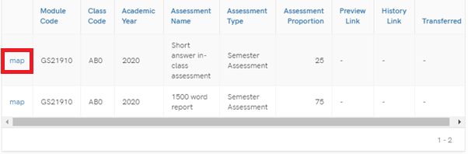

I ddechrau'r broses drosglwyddo, dewiswch:
- Mapiwch ar y gydran yr hoffech ei throsglwyddo
- Bydd ffenestr yn agor i chi ddewis Colofn Canolfan Raddau Blackboard a bydd manylion pellach am yr wybodaeth Asesu yn cael eu harddangos.
- Dewiswch y Golofn Canolfan Raddau yr hoffech ei mapio trwy glicio ar y gwymplen. Bydd Colofnau Llyfr Graddau yn cael eu harddangos yn yr un drefn ag y maent yn ymddangos yn y Ganolfan Raddau. Bydd unrhyw golofnau cudd yn ymddangos ar waelod y rhestr a bydd (cudd) yn ymddangos ar ôl eu henwau.
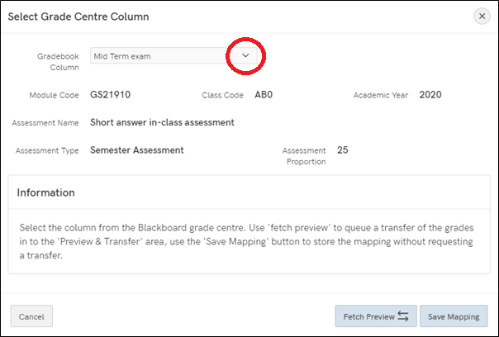
- Noder y gallwch fapio'r un golofn Canolfan Raddau Blackboard i fodiwlau lluosog yn Astra. Fodd bynnag, dim ond 1 Colofn Canolfan Raddau y gallwch ei mapio yn erbyn pob cydran. Gweler y canllawiau ar greu Colofnau Canolfan Raddau ymhellach yn y ddogfen hon i dynnu ynghyd sawl colofn Canolfan Raddau i un golofn i'w throsglwyddo.
- Dewiswch Cael Rhagolwg os hoffech giwio trosglwyddo graddau i'r ardal Rhagolwg a Throsglwyddo
- Cadw’r mapio os ydych chi eisiau gosod y broses fapio yn unig a throsglwyddo yn nes ymlaen
Ar ôl clicio Cael Rhagolwg, bydd yr opsiwn yn diflannu:
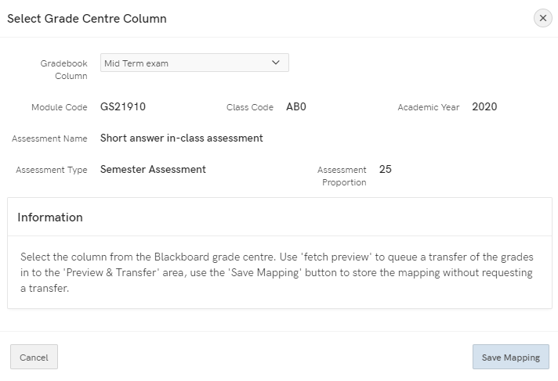
- Ar ôl 5 munud, bydd yr opsiwn Rhagolwg a Throsglwyddo yn ymddangos
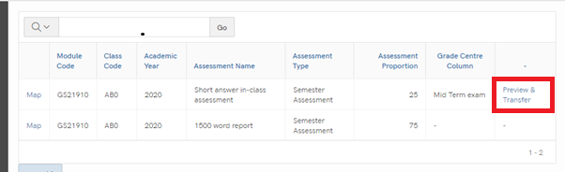

- Gallwch newid y colofnau y mae marciau wedi’u mapio yn eu herbyn ar gyfer unrhyw bwynt os ydych chi’n cadw.
- Pan fyddwch chi'n barod i drosglwyddo'r marciau, cliciwch ar Rhagolwg a Throsglwyddo. Unwaith y byddwch yn dewis Rhagolwg a Throsglwyddo, ni fyddwch yn gallu newid y mapio
- Yn y ffenestr sy'n agor, fe welwch restr o'r myfyrwyr a'u marciau.
- Bydd y sgorau ar gyfer y gydran yn y golofn dde eithaf – gwiriwch eto fod y sgorau hyn yn gywir.
- Mae unrhyw un sydd â sgôr o 0 yn cael eu hamlygu fel y dangosir isod i chi wirio eto:
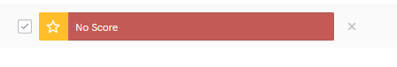

Yn ogystal â hyn, gwiriwch unrhyw farciau dros 100 neu unrhyw anghysondebau
Noder y bydd y marciau yn cael eu trosglwyddo fel ag y maent - er enghraifft, os oes 120 marc yna bydd y rhain yn cael eu trosglwyddo fel ag y maent
Os ydych chi'n fodlon â'r rhagolwg, sgroliwch i lawr i waelod y dudalen a dewiswch Marcio ar gyfer Trosglwyddo
Byddwch yn cael naidlen yn cydnabod bod y Marciau wedi’u llwyfannu ar gyfer y Trosglwyddiad nesaf
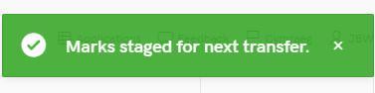
Yna gallwch wirio eu bod wedi ymddangos yn gywir trwy fewngofnodi i AStRA ac edrych ar STF080.
I gael mynediad i’r adroddiad STF080:
Myfyrwyr > Modiwlau Myfyrwyr > Arholiadau > Marciau Asesu fesul Modiwl
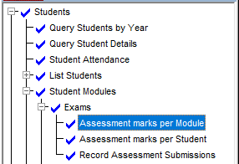

Gellir newid marciau yn AStRA os oes angen. Dylai'r marciau ymddangos yn AStRA chwarter wedi a chwarter i bob awr.
Os oes angen i chi drosglwyddo marciau ychwanegol, gallwch bwyso'r botwm Rhagolwg a Throsglwyddo eto.

Modiwlau wedi’u Cyfuno
Os oes gennych fodiwlau wedi’u cyfuno:
- Ewch i https://myadmin.aber.ac.uk a mewngofnodi
- Dewiswch yr adnodd Trosglwyddo Graddau
- Chwilio am y gwrs eilaidd yn My Admin
- Dewiswch y Golofn yr hoffech fapio'r marciau iddi a dilyn y broses fel y nodir uchod

Rheoli Colofnau yn y Llyfr Graddau

Creu Colofn
Mae angen creu colofnau ar gyfer aseiniadau nad ydynt yn cael eu cyflwyno'n electronig. Mae sefyllfaoedd yn cynnwys:
- Arholiadau ysgrifenedig
- Arholiadau llafar
- Gwaith celf / perfformio
- Cyflwyniadau
I greu Colofn Llyfr Graddau:
- Dewiswch yr eicon plws lle bynnag yr hoffech ychwanegu eitem a dewiswch Ychwanegu Eitem.
- Ychwanegwch deitl: Mae terfyn o 255 nod.
- Os hoffech i'r myfyrwyr weld eu marc a'u hadborth dewiswch Gwneud yn Weladwy i Fyfyrwyr
- Mae'r dyddiad cyflwyno yn ddewisol.
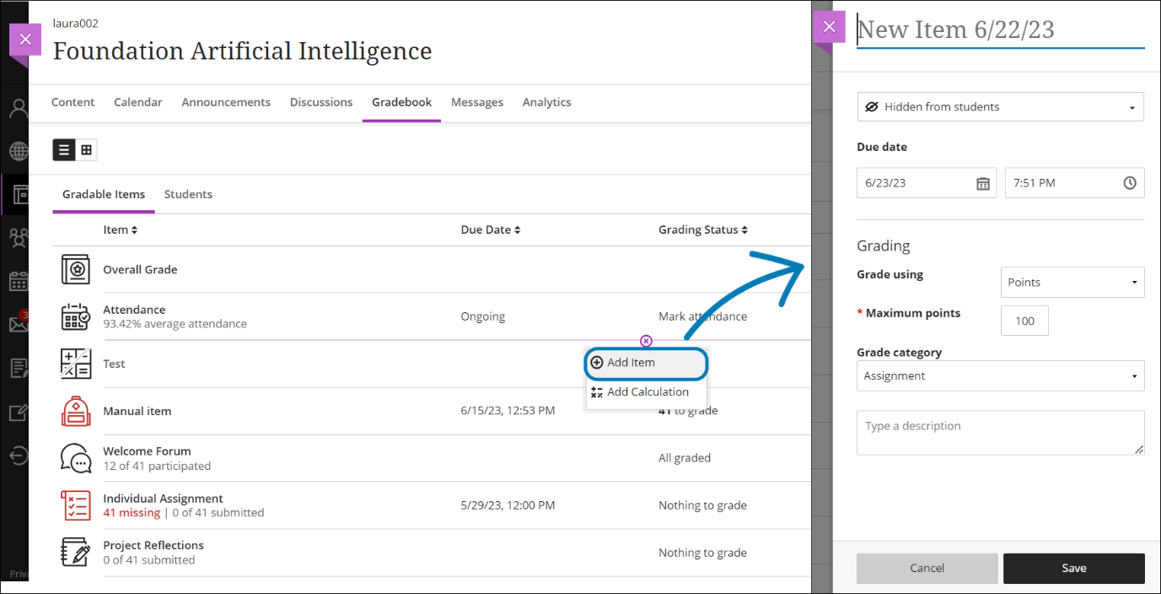

Creu Colofn Gyfanswm
Defnyddir colofn gyfanswm ar gyfer y senarios canlynol:
- Cyfuno mannau cyflwyno lluosog (er enghraifft, mannau cyflwyno estyniad) i un golofn i'w trosglwyddo
- Os oes sawl aseiniad yn Blackboard sy'n cyfuno i ffurfio un cydran yn AStRA

Gweler Cymorth Blackboard i gael cyfarwyddiadau ar Gyfrifo Graddau.

